Дизайн-документ настільної навчальної гри

«ДоТранзакції»

**1 Визначення мети і завдань, специфіки гри**

**1.1 Предметна галузь знань**

Назва дисципліни: «Операційни системи».

Тема дисципліни: Основи керування транзакціями-процесами

**1.2. Знання за темою дисципліни**

Поняття базових алгоритмічних блокування

**1.3. Навички, вміння, компетенції, які необхідно отримати на практичному**

**занятті з темою дисципліни, що отримуються під час гри**

Ознайомитися з рівнями блокування

**1.4 Вихідні данні для проектування гри**

Транзакція (англ. Transactions – ділова угода між учасниками) – це:

− впорядкована послідовність операцій з даними;

− оперативна зміна значень даних в оперативній пам'яті при виконання операцій;

− остаточна зміна бази даних у файлах на диску при завершенні транзакції;

− задоволення ACID-вимог роботи з даними.

ACID-вимоги – (Atomicity-Consistency-Isolation-Durability)- роботи з даними:

− атомарність (Atomicity) - виконується або вся транзакція цілком, або всі її

результати операцій скасовуються;

− узгодженість (Consistency) - транзакція переводить дані з одного узгодженого

стану в інший узгоджений стан, але всередині транзакції стан даних тимчасово може бути

неузгоджений;

− ізоляція (Isolation) - ефект від операцій транзакції не видно іншим транзакцій до

тих пір, поки вона не буде не буде завершена і не зафіксує свої дії, а з іншого боку,

транзакція не повинна помічати результатів операцій інших транзакцій немов цих

транзакцій не існує;

− стійкість (Durability) - як тільки транзакція успішно завершилася, всі

результати її операцій залишаються постійними і не можуть загубитися.

«Брудне» читання— читання даних, які додані чи змінені транзакцією, яка потім не підтвердиться (відкотиться);

«Брудний» запис— запис даних, які додані чи змінені транзакцією, яка потім не підтвердиться (відкотиться);

**1.5 Мета та завдання гри, її специфіка**

Мета гри: швидше за все дійти до поля битви, здобути перемогу і дійти до фінішу

Завдання гри: зробити процес навчання більш інтерактивним і динамічним,

Специфіка гри: навчальна гра для проведення практичних занять з метою перевірки

навчального матеріалу, а також для самостійного освоєння основних понять за темою

1.6 **Умови завершення гри (час гри)**

добігання передостаннього гравця до кінця поля

**2 Ігрове моделювання - вибір компонентів, що складають основу, проблему**

**Гри**

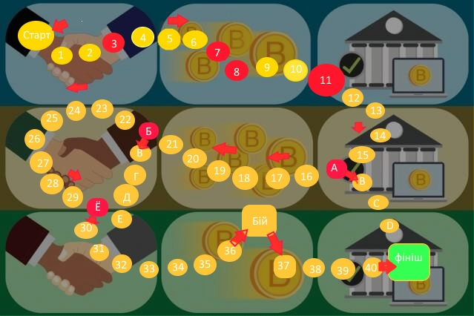

Правила гри

1.

Учасниці кидають кубик по черзі і просувають свою фішку вперед по ігровому полю на стільки гуртків, скільки очок випало на кубику, Якщо в кінці ходу фішка зупинилася на гуртку іншого кольору, учасниця вчиняє наступним чином:

ЧЕРВОНИЙ – навіть проходячи повз, ви маєте можливість отримати карту «ДоТранзакцій»

супротивниця бере картку: «Питання» - задає питання, при правильній відповіді на питання гравчиня, що потрапила на червоне поле, отримує 2 картки ДоТранзакцій, при неправильному залишається на місці

ЧЕРВОНИЙ +стрілка – на це поле обов’язково треба потрапити*

супротивниця бере картку: «Питання» - задає питання, при правильній відповіді на питання гравчиня, що потрапила на це поле, отримує 3 картки ДоТранзакцій і йде по прискоренному шляху, при неправильному залишається на місці

КВАДРАТ + зелений – на це поле обов’язково треба потрапити*

1)якщо до цього поля потрапили скороченим шляхом, гравчиня та найближча до неї супротивниця переходять до іншого поля, кожна із них бере карту: «ДОБою», у якій буде знаходитися завдання: здійснити операцію брудного читання, завадити супротивниці завершити свою транзакцію, здійснити блокування і т.д

Для здійснення операцій треба застосовувати картки: «ДоТРанзакцій», що були назбиранні впродовж гри

Переможниця: виходить з гри

Програвша: повертається на 3 шаги назад

В разі нічиєї: обидві учасниці повертаються на 5 шагів назад

2) Дивіться «1)»

Відмінності:

2.1 у разі перемоги минулої переможниці на жовтому полі: «Бій»

Вона виходить з гри

2.2 у разі програшу минулої переможниці на жовтому полі: «Бій»

Проводиться бліц: Дівчата беруть по 4 картки і по черзі задають супротивниці питання. Перша, хто помилилася, передає перемогу супротивниці

КВАДРАТ «Бій»(його не можна оминути):

кожна учасниця бере карту: «ДОБою», у якій буде знаходитися завдання: здійснити операцію брудного читання, завадити супротивниці завершити свою транзакцію, здійснити блокування і т.д

Для здійснення операцій треба застосовувати картки: «ДоТРанзакцій», що були назбиранні впродовж гри

Переможниця: просувається на 2 ходи вперед + всі її картки «ДоТранзакції» замінюються на нові

Програвша: залишається на місці і отримує замість своїх карток, картки переможниці